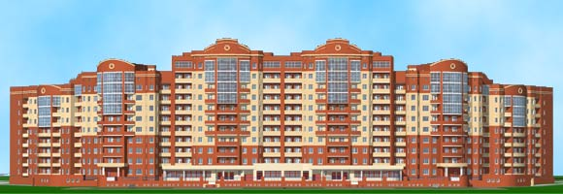

**Товарищество собственников жилья**

**"Путилково-Люкс"**

143411, Московская обл. Красногорский р-н, дер. Путилково, вл. 17

143441, Московская обл. Красногорский р-н, дер. Путилково, ул. Томаровича д. 1

**Отчет Правления ТСЖ «Путилково-Люкс» за 2015 год:**

1. Отопление и ГВС: Проведена плановая поверка УУТЭ на системе ГВС и отопление. Работы выполнили ООО «Теплоком Сервис М». Работы оплачены из средств «Резервного фонда» Подготовка дома к отопительному сезону 2015-2016 гг. Промывка систем отопления и ГВС. С 01.11.2015г заключен Договор с ООО «Маркет Трейд», с 01.12.2015г. – Договор с ООО «Маркет Сервис». Цена ! Гкал снизилась до 1388 руб. Цена 1 куб м ГВ – снизилась на 60 руб., рассчитывается каждый месяц согласно показаниям общедомового узла учета на системе ГВС. Теплоэнергию на ОДН больше начислять не будем!
2. Содержание и ремонт общедомового имущества: Дом обслуживает ООО «Сервис Куркино»

* ремонт, покраска во всех (6) подъездах;
* ремонт входных дверей , лестниц.
* Восстановление системы водяного пожаротушения с выводом пульта на пост охраны в 6 подъезде
* работы на придомовой территории: покраска скамеек.высадка кустов, цветов на клумбах.
* Ремонт и покраска цоколя по всему периметру дома.
* Ремонт кровли над 6 и 4 подъездом; ремонт на техэтаже 6-го подъезда
* Начата работа по замене светильников в подъедах и на входах на светидиодные. Заменены лампы на светодиодные в подвале и на техэтажах.

3.Проведены работы по благоустройству придомовой территории, воостановлен ливневой сток у 1 подъезда, местами восстановлено асфальтовое покрытие на парковках.

3.Должники:

* Отчет юридической службы – ООО «Правовой центр «партнер» - в приложении к отчету ревизионной комиссии. Выложен на сайт.

5.Нежилые помещения:

* Муниципальные контракты с 4 организациями
* Агентские договора с 6 организациями.
* Оплачивают в полном объеме 2510,3 кв м

6.Подземная автостоянка:

* Обращения в высшие инстанции по завершению строительства гаража на 74 машиноместа. ТСЖ организовало собрание собственников машиномест с представителями Администрации поселения и ООО «Мега-Финанс». Решили организовать ГСК . Избран состав правления ГСК.
* Получены ответы. Выложены на сайт

7.Придомовая терртория:

* Земельный участок восстановлен в кадастре, заказан и получен новый кадастровый паспорт, получено Решение суда о признании земельного участка в общедолевую собственность. С 2016г. начинаем оформление в собственность.

8.Работа с Администрацией поселения, района:

* Письма и ответы по отоплению, ГВС, гаражам,котельной
* Личные встречи и переговоры по этим вопросам

12.Парковка:

* На придомовой территории имеем 220-230 машиномест
* От жителей подана информация о автомобилях
* Предлагаемые варианты:

1. Фиксированные места для жителей ,не имеющих машиноместа в подземном гараже (втч газоны)
2. Свободная расстановка автомашин по всему периметру дома (втч газоны)
3. Машиноместа платные в Вейпарке

13.Охрана:

* Увеличение числа охранников до 2 чел.- 110 000 руб/мес.

14.Меры с должниками:

* Ограничение электричества путем установки автоматов 6 А до полного погашения задолженности . Постановление Правительства №354 от 06.05.2011г.
* Установка пеней за несвоевременные оплаты ЖКУ

Председатель правления ТСЖ «Путилково-Люкс» Саркисян Е.Г.

20.05.2015г.

**.**